用于视频对象检测的记忆增强型全局-局部聚集算法
概述
在视频中找到一个物体和在图像中找到一个物体的区别？
不好的一面：在一段视频中，一个物体可能会遭遇失焦, 遮挡等在图像中不太常见的问题, 这些都会损害一个图像检测器在视频上的表现.
好的一面：一段视频中，可以根据一些历史信息(比如说位置信息, 语义信息), 来判断这个被遮挡的物体是什么。
因此在视频物体检测中，利用时序信息来辅助质量较差的帧上的检测是一个主要的研究方向。

动机和背景
本文的方法受到了人类如何在视频中检出物体的启发。
人类主要通过两类信息找到物体。
全局语义信息（global semantic information）：当我们无法判断这一帧的物体是什么的时候, 我们自然会希望从其他帧中寻求帮助. 如果我们从别的帧找到一个清晰的、又与当前这个模糊的物体具有高度相似性(比如说颜色, 形状很像)的物体, 那么我们自然会倾向于把这两个物体当做同一个目标类别.一段视频中的任意一帧都可以当做参考。
局部位置信息(local localization information)：能够使用全局（global）信息的前提是我们已经定位到了当前帧中物体的候选位置（知道这里有个物体，但不知道是什么）。但如果我们连定位这件事情都无法做到怎么办? 比如一只在黑夜中行走的黑猫, 我们可能根本无法发现它在当前帧的什么位置. 但如果它在动, 那我们就可以通过相邻帧之间的差异来定位它. 只有相邻帧可以提供这种信息。

人类的这种信息利用方式可以用下图表示出来。
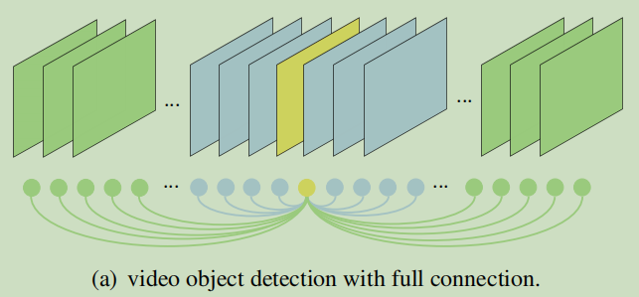
具体符号意义如下
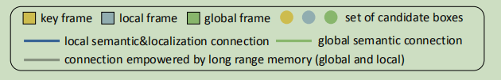
从这个角度出发，目前对视频目标检测方法都可以看成是对人类信息利用方式的一种近似。

一些方法FGFA, MANet等在较短的局部范围内利用语义和位置信息。如下图
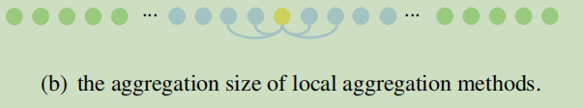

另一些RDN, OGEMN, SELSA等方法只使用了候选框之间的关系，如下图
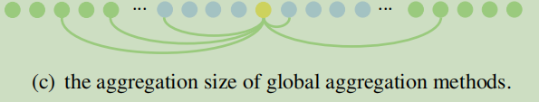
这些方法都没有同时考虑局部和全局问题。

现有方法存在的另一个问题是融合的帧数的大小，也就是关键帧能够使用信息的范围。之前的方法，不管是局部还是全局，只能选择20到30帧，换算成秒也就是一到两秒。
因此，目前的视频目标检测存在两类不足：
- 没有利用好全局信息和局部信息，两者分开考虑。
- 使用帧的数量太少，没有充分利用视频的全部信息。

本文设计了一种长时记忆模块（long range memory）,解决上述两个问题。
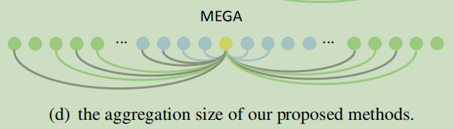

做法
分两步。
准备步骤：关系模块
第一步：局部和全局信息融合
第二步：扩大信息融合的范围

准备步骤
{I_{t}}_{t=1}^{T} 视频的每一帧检测结果
I_{k} 当前帧检测结果
B_{t}={b^{i}_{t}} 视频帧I_{t}通过RPN生成的候选框
{I_{t}}^{k+t}_{t=k-t} 临近帧集合
L={B_{t}}^{k+t}_{t=k-t} 临近帧的所有候选框集合在一起组成局部特征池
对于全局特征，随机对有序索引{1，...，T}进行洗牌，获得已洗牌的索引S。
G={B_{si}}^{k+Tg-1}_{i=k} 依次选取T_{g}帧，将其中所有的候选框组合成全局特征池

最后引入一种存储前一帧检测过程中产生的中间特征的长时间范围记忆模块M，来允许关键帧来利用缓存信息，从而能够对更长期的全局和局部依赖性进行建模
最终目标是通过L，G，M，在关键帧上得到所有候选框B_{k}的分类和回归结果。
此外，通过语义特征f_{i}和位置特征g_{i}表示每个候选框b^{i}
位置特征g_{i}表示空间信息（宽高和中心位置）和时间信息（帧编号）

关系模块（relation module）
使用关系模块挖掘候选框之间的关系。
给定一组候选框B={b_{i}}，设计目标关系模块，计算M个关系特征作为其它候选框的语义特征的加权和来增强每个候选框bi，M表示头部的数量。
Bi的第m个关系特征计算如下：
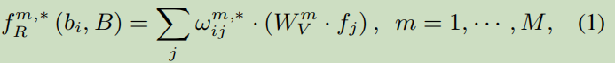
W^{m}_{v}是一个线性变换矩阵，关系权重w^{m,*}_{ij}表示通过语义特征f和位置特征g测量的bi和bj的影响。
*∈{L，N}表示位置特征g是否包含到w中，L表示包含，N表示没有。在时间维度上，两个距离较远的候选框之间位置特征是重复的，可能会损害整体性能，所以设计了无位置版本促使关系模块专注与语义信息。时间信息也包含在定位特征中，以区分来自不同帧的候选框的影响。最后，将M个关系特征和原来的特征连接起来，得到了增强的输出特征。
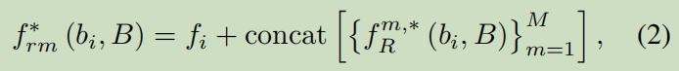
在产生增强特征之后，添加了一个非线性转换函数h（.）作为全连接层，在之后使用ReLU。
进一步，扩充关系模块在两组候选框之间建立关系模型。
使用f∗_{rm}(B, P) 表示所有增强的候选特征的集合，即，{f∗_{rm}(bi, P)}，表示所有在B中的候选框通过P中候选框的特征进行了增强。
记忆增强的全局局部融合（memory enhanced global-local aggregation）
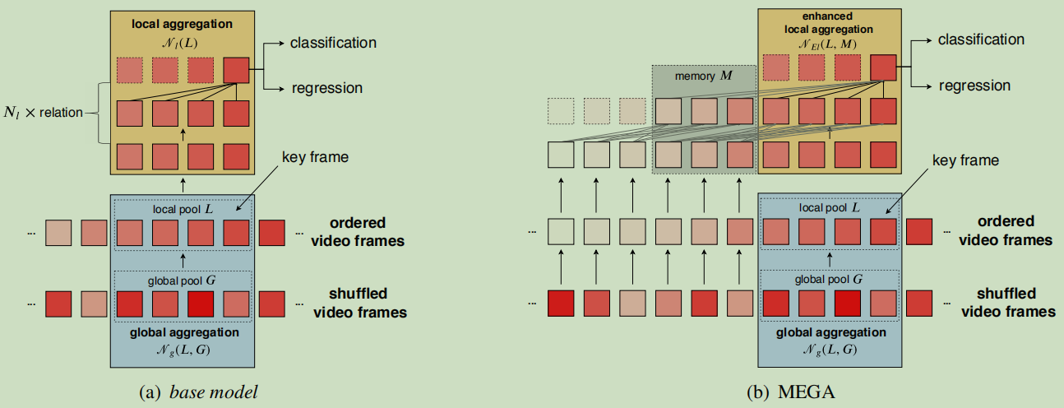
先上图，为了方便说明，关键帧放在最右边。
- 中局部特征池尺寸T_{l}=4，全局特征池尺寸T_{g}=4，局部融合层N_{l}=2。首先将G中的全局特征融合如L中(蓝框)。之后使用N_{l}在L的基础上挖掘复杂的时空关系(橙框)。

第一步：全局局部特征融合
描述：首先, 我们使用RPN从一些local frames(关键帧的相邻帧)和global frames中(打乱整个视频)生成一些candidate proposals. 然后使用relation network中提出的relation模块将那些global frame中candidate proposals对应的特征给整合到local frame的candidate proposals的特征中. 这个步骤称为global aggregation stage.

G中的全局特征融合入L中。
Ng(.)是一个由堆叠的无位置版本关系模块组成的函数。
L^{g}表示L经过这个函数后的全局增强版本。
目的是充分利用全局特征的潜力来增强局部特征。为了更好的刻画G和L的关系，Ng关系模块以一种叠加的方式迭代关系推理。
具体的，第k个关系模块的计算步骤为
f^{N}_{rm}(.)表示无位置版本关系模块。
L^{g,0}=L表示第一个关系模块的输入。后一个关系模块将前一个关系模块的输出作为输入。最后，第Ng个关系模块的输出被视为L^{g}

描述：再然后local frames内部会再过几层relation得到增强的key frame对应的特征. 这个步骤被称为local aggregation stage.
全局特征被融合进局部特征后，为了利用局部特征的语义和位置信息进一步增强他们自己。采用了一个堆叠的有位置版本关系模块N_{l}，
L^{l}表示局部池的最终增强版本。如下分解N_{l}(.)的整个过程，第k个关系模块的计算过程和Ng中对应的类似
f^{l}_{rm}(.) 表示有位置版本关系模块。使用Lg，全局增强版本的L，作为第一个有位置版本关系模块的输入。
L^{l，nl}表示L^{l}的输出增强池。

描述：在这两个步骤之后, 我们的key frame就得到了global和local两方面的信息
计算完后，在L^{l}中属于关键帧的所有候选框特征通过传统的RCNN头进行提取和推理，给出分类和回归结果。这些提取的特征表示为C

- 记忆模块尺寸T_{m}=3的MEGA。灰框中引入的长时记忆模块M使关键帧能从更远的视频帧中获得信息。M缓存了先前帧的本地聚合堆叠的预计算的中间特征。通过使用缓存的信息和M形成的递归连接，单帧能一次从N_{l}xT_{m}+T_{l}=10的局部参考帧和N_{l}xT_{m}+T_{g}=10的全局参考帧中获得信息，比T_{l}=4和T_{g}=4有一个巨大的提升。
第二步：长时间记忆
单帧融合了全局的Tg帧和局部的Tl帧，但帧数依然太少。
描述：之前我们在做完对某一帧的检测之后, 中间计算出来的所有特征都会被丢弃, 在下一帧的检测流程中我们又得全部从头进行计算. 但实际上这些特征也能够提供非常充分的信息, 那么我们为什么要全部丢弃, 而不是把它们中的一部分存起来呢? 所以我们就把它们存起来, 并且在下一帧的检测中也使用这些特征.

大小为Tm的长时记忆模块M除了利用相邻帧{I_{t}}^{k+t}_{t=k-t}信息，额外提供了Tm帧的相邻帧前的信息，{I_{t}}^{k-t-1}_{t=k-t-Tm} ，帮助在当前Ik帧的检测。
I_{k-1}帧检测完后，I_{k-t-1}的中间特征，相邻帧I_{k-1}的第一帧，被缓存在长时记忆模块M。
这意味着，因为局部融合函数N_{l}(.)由N_{l}关系模块堆叠而成，L^{l,i},i∈{0，N_{l}}为被第i个关系模块增强的特征，将抽取并保存I_{k-t-1}的所有特征，L^{l,i}_{k-t-1,}i∈{0，N_{l}}到M。
M是N_{l}+1级的，M^{i}缓存L^{l,i}_{k-t-1}
每次对一个新帧进行检测时，该新帧的相邻帧的第一帧所对应的特征将被添加到M中
引入M并重用缓存在里面的预计算的特征，可以增强局部融合特征
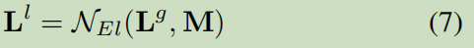
N_{El}(.)也是一个堆叠的考虑了M的关系模块
[.,.]是两个信息池的串联。
计算完后，在L^{l}中属于关键帧的所有候选框特征通过传统的RCNN头进行提取和推理，给出分类和回归结果。

完整的算法流程
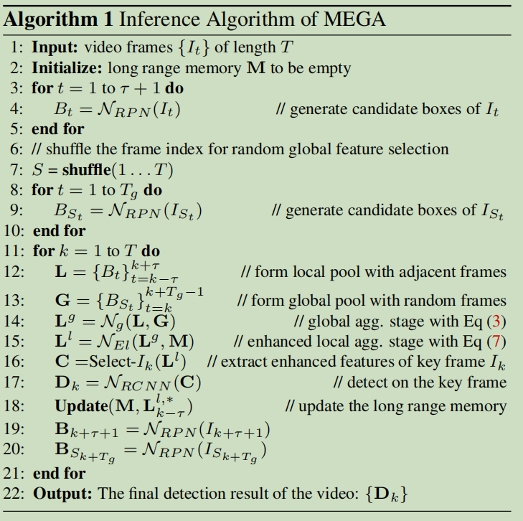

实验结果
使用faster-rcnn做检测。显卡：2080ti。
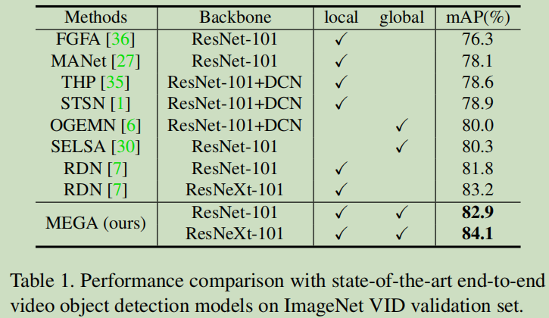
和之前的视频目标检测方法对比，可以看出结果表现优异。

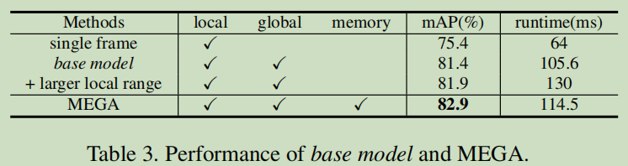
各个模块对视频目标检测的提升。
MEGA时间相比base model只增加了一点，性能获得了巨大的提升。

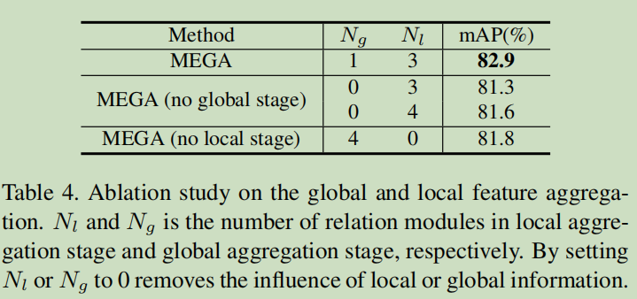
对局部融合和全局融合进行消融实验，证明两个都对性能提升有效果。

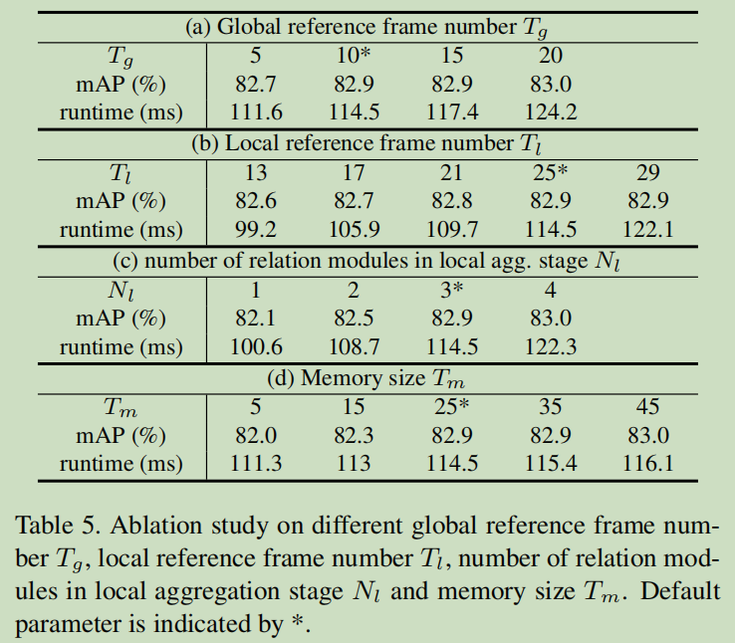
超参数设置实验。Tg是全局融合的帧数，Tl是局部融合的帧数。Nl是局部融合的层数。Tm是长时记忆模块缓存的帧数。
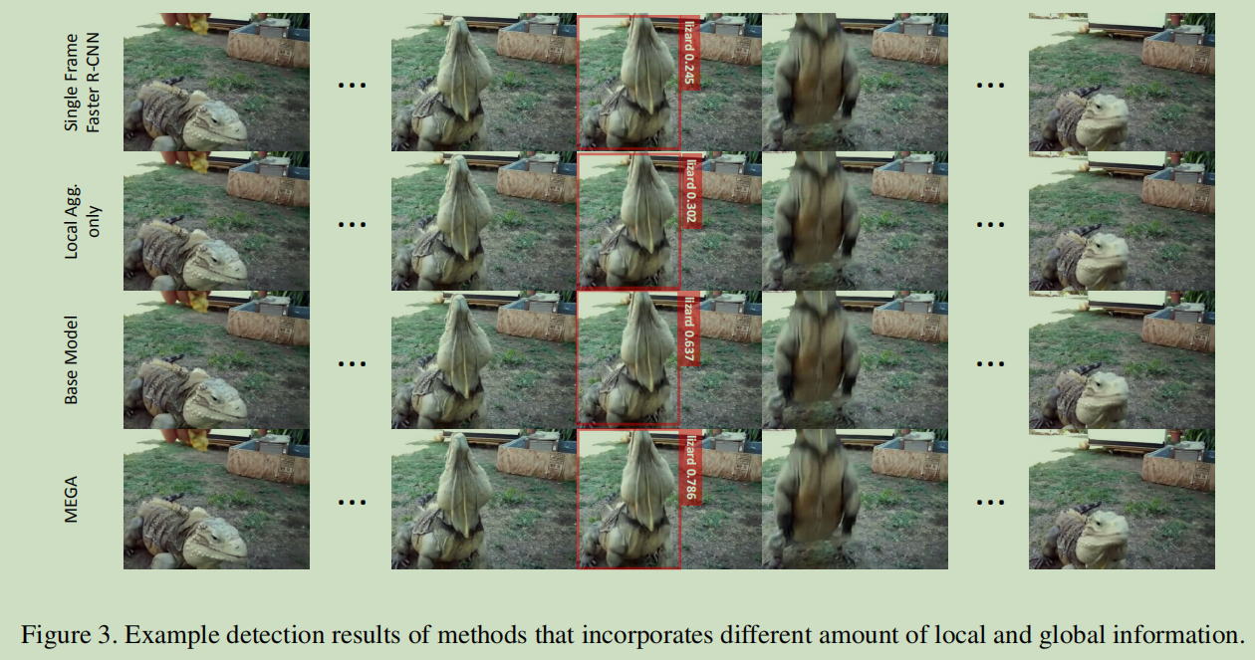
一张常用的视频目标检测难例。
该视频中，蜥蜴直立时间较长，对单张图像目标检测来说，直立和行走是两种完全不同状态，对视频目标检测来说，需要长时间建模的跨度范围才能将两种状态统一，使网络识别为同一目标。MEGA在这上面取得了较好的结果。

